VINCI'S Tribute
Table des matières
VINCI'S Tribute 1
1Présentation du jeu 3
2Présentation du monde 3
3Gameplay 3
Les personnages 3
Les factions 3
L'empire 3
Les rebelles 3
Les mercenaires 3
La confrérie 3
Les armes 4
Les pistolets/revolver 4
Le pisolet à cyclisation rapide 4
Les pisolets-mitrailleurs 4
Les fusils de combat 5
Fusil à usage multiple 5
Les fusils d'assaut 5
Les fusils de précision 5
Les armes spéciales 5
Le canon à accélération electromagnétique 5
Le fusil Tesla 5
Le fusil à plasma 5
Les monstres 6
Les humains 6
4Graphismes 6
5Programmation 6

Présentation du jeu
Le jeu est un FPS se déroulant dans un monde alternatif et possédant des connotations de RPG. Ainsi, le joueur a un accès direct vers son inventaire. Ce qui lui permet de voir l'ensemble des ses armes et autres objets.
L'histoire n'est pas linéaire et chaque choix de quete ou au cours d'une mission aura une influence sur la suite de l'aventure et la fin du jeu.

Présentation du monde
Vinci's Tribute se passe dans notre monde (c'est-à-dire sur la Terre) à l'époque du XIXè siècle. Mais le monde à évolué tout à fait différemment par rapport à celui que nous avons connu. C'est ce que l'on appelle une réalité alternative. En effet, comme le titre l'indique, Leonard de Vinci a changé totalement le cours de l'histoire.
Plutôt que d'avoir été trainé dans la poussière avec la chute de son protecteur, il est devenu l'ingénieur de guerre qu'il avait toujours voulu être. En tant que mercenaire, il offre son aide aux plus grands contre rémunération. Son esprit de génie révolutionne alors l'art de la guerre en quelques dizaines d'années.
Après sa mort, il lègue au Monde toute sa technologie. Les premiers scientifiques ne sont plus traités de fous mais deviennent de véritables légendes. Ils se regroupent alors en une confrérie et décident de garder leur savoir pour eux, ne vendant leurs créations qu'aux plus offant. La technologie avance à un rythme effréné sans pour autant être bien comprise.
En effet, des technologies qui n'auraient pas dûe être présente au même moment cohabitent. Les machines à vapeur apparaissent dès le XVIIè siècle entrainant avec elles l'ère industrielle.
La connaissance est l'apanage d'un petit nombre pendant que le peuple assiste à la déchéance du monde. Qu'est-ce que le savoir sans éthique ?
Nous sommes au XIXè siècle et le monde n'est que chaos. Toutes les nations sont en guerre pour acquérir de plus grandes connaissances. L'Empire contrôle l'ensemble de l'Europe de l'ouest et lorgne sur le reste du monde.

C'est alors que le héros entre en jeu. Il s'agit d'un mercenaire aguerri. C'est grâce à lui et à ses alliés que l'issue de la guerre sera déterminée.

Gameplay

Contexte géopolitique

Les personnages

Les factions
Dans Vinci's Tribute, le joueur à le choix, à travers ses actions de déterminer qui seront ses alliés et qui seront ses adversaires.
Suit ici une présentation des diverses factions présentent dans le jeu.

L'empire
L'Empire s'étend du Nord de l'Europe jusqu'au coeur de l'Afrique en passant par le bassin Méditerranéen. Ses centres industriels et ses mégapoles se trouvent plutôt sous le climat tempéré de l'Europe alors que ses industries lourdes et ses mines sont éparpillées en Afrique. L'ensemble des frontières de l'Empire est fortifié. Aussi bien par de simples champs de mines et obstacles barbellés dans les plaines désertiques que par de véritables lignes de défenses composées de tranchées, bunker, canon, le tout sous plusieurs mètres de béton armé aux endroits « sensibles ».

Il s'agit d'un état fort dirigé par une dictature militaire. Mais leurs citoyens, élevés dans un univers de nationalisme depuis leur jeune âge ne s'en plaignent pas. Dans l'Empire, on ne fait aucune distinction entre couleur de peau, nationalité ou sexe. Seuls les faits d'armes et la contribution au bien de l'Empire jouent un rôle.
Leur armée régulière n'est pas la plus grande mais est la plus puissante sur le plan de l'armement technologique. Ce sont des durs à cuirs, chargés de la protection des zones sensibles et des missions d'assaut.
Mais le reste des citoyens est formé à l'utilisation des armes et passent une partie de leur vie comme milice armées au service de l'armée Impériale.

Les rebelles
Comme leur nom l'indique, ce sont des gens qui veulent du changement. Principalement composés de marginaux de la société, il sont basés sur un système capitaliste où seul les meilleurs réussissent en écrasant les faibles. Il sont dispersés en petits groupes sur tout le territoire impérial. C'est ce manque d'union qui les empêchent de mener toute grosse offensive. Ils se contentent de mener des escarmouches et se comportent comme des pillards.
Leur matériel est peu sophistiqué et se compose d'un mélange hétéroclyte de technologie impériale et de bricolages de leur cru.
Si un chef pouvait les unir, ils pourraient peut-être avoir un impact sur le monde.

Les mercenaires

La confrérie

Les armes

Les pistolets/revolver
Ce sont des armes de défense conçues pour n'être utilisées qu'en dernier recourt. De courte portée, leurs munitions sont faiblarde et possèdent un faible pouvoir d'arrêt. Ils équipent principalement les troupes loin du front (Officiers, Artilleurs, Ingénieurs de combat, ...) ou celles qui ne disposent pas de beaucoup de place (équipage de char).

Le pisolet à cyclisation rapide
Arme de poing de prédilection des soldats de l'Empire, sa conception reflête la mentalité de ses utilisateurs. Il est robuste et fonctionne par tout les temps. Son unique défaut est son manque de précision au delà de 25m. Défaut palié par sa grande cadence de tir.

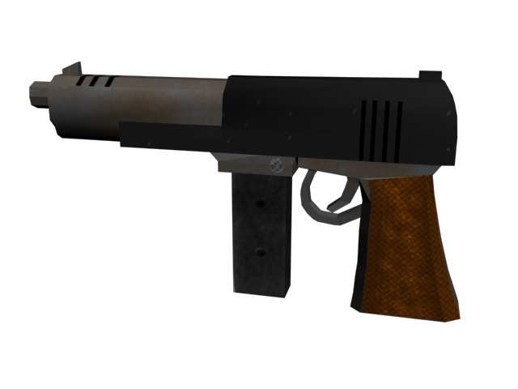
Les pisolets-mitrailleurs
Il s'agit d'un mélange entre le pistolet dont il hérite la munition et la mitrailleuse dont il hérite le mode full auto. Son invention est née avec le combat en milieu clos où le soldat se retrouve gêné par une arme longue.
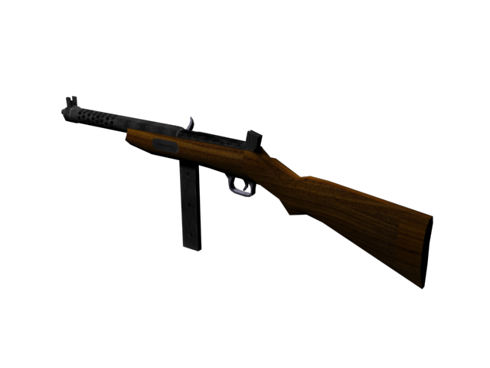

Les fusils de combat
Ce sont les traditionnels shotguns inventé de prime abord pour la chasse. Mais dans des situations de combat au corps à corps, il font toute la différence.

Fusil à usage multiple
Il s'agit un peu du couteau Suisse des soldats de l'Empire. Il possède un triple magasin, pouvant dès lors accueillir trois types de munitions. Le changement de magasin se fait par une simple rotation de ceux-ci.
Le premier magasin accueille les traditionelles cartouches à chevrotine. Celles-ci déversent une cinquantaine de petits plombs en furie sur la cible. Redoutables au corps à corps, elles perdent leur pouvoir vulnérant au delà de 30m.
Le second magasin contient les cartouches à balles slug. Ce sont de grosses balles en plomb autostabilisée. Elles possèdent une portée pratique atteignant les 100m.
Le troisème magasin s'occupe, lui, de garder les terribles sabotedslug. Ce sont des munitions constituées d'une balles en plomb au bout d'un énorme pénétrateur en laiton et entouré d'une membrane polymère. Leur portée atteint les 300 mètres et leur pouvoir vulnérant les rends capables de briser les os des plus gros animaux.

Les fusils d'assaut

Les fusils de précision

Les armes spéciales

Le canon à accélération electromagnétique

Le fusil Tesla
De puissant condensateurs accumulent des charges électriques jusqu'à plusieurs millions de volts. Ce qui est nécessaire pour provoquer le claquage de l'air. Un énorme éclair est alors envoyé vers la cible la plus proche, provoquant d'horribles brulures, une paralysie musculaire temporaire voir la mort immédiate.

Le fusil à plasma
Son fonctionnement est le suivant :
Une bille d'aluminium est introduite dans la chambre. Ensuite, un puissant magnétron bombarde la bille de micro-ondes de façon à ioniser le métal, c'est-à-dire, le transformer en plasma. Ce plasma à 17 000°C, est contenu dans un champ magnétique. Ensuite, lors du tir, des electro-aimants répartis le long du canon profite des propriétés ioniques du plasma pour l'accélérer grâce à un simple phénomène d'attraction-répulsion.
Malheureusement, les scientifiques n'ont pas encore trouver comment garder le plasma stable après être sorti de l'arme. Celui-ci explose en effet au bout d'une vingtaine de mètre empêchant toute utilisation à longue portée.

Graphismes
Le jeu sera entièrement en 3D et tournera sous le moteur graphique Ogre. Les graphismes seront réalisé sous 3DS Max, puis exporté au format .scene de Ogre à l'aide de OgreMax.
Les textures sont réalisées sous The Gimp et Photoshop.

Programmation

